Termodinamika II : Pertemuan ke 12

Lanjutan Campuran Tak-Bereaksi

Contoh 7.5
Campuran gas CO₂ dan O₂ dengan fraksimol 0,8 dan 0,2 diekspansi isentropis memasuki nossel pada 700ºK, 5 atm, dan 3 m/det, serta keluar nossel dengan tekanan 1 atm.
Berapa : 1).Temperatur keluar nossel, b).perubahan entropi CO₂ dan O₂ dari ketika masuk dan keluar nossel, dan 3).Kecepatan keluar nossel.
Penyelesaian
Anggapan :
1.Aliran kontinyu
2.Komponen campuran gas ideal dengan fraksimol konstan
3.Perbedaan energi potensial masuk dengan keluar diabaikan.

a.Temperatur keluar nossel
Proses isentropis, maka : Ŝ₂ – Ŝ₁ = 0, dan menggunakan persamaan (7.26) diperoleh :
Ŝ₂ – Ŝ₁ = X_{O2}.∆Ŝ_{O2} + X_{CO2}.∆Ŝ_{CO2} = 0
Pers (7.27) : ∆Ŝ = Ŝ_{i}(T₂) – Ŝ_{i}(T₁,) – Rln(p₂/p₁), maka :
X_{O2}.[Ŝ_{O2}(T₂) – Ŝ_{O2}(T₁,) – Rln(p₂/p₁)] + X_{CO2}.[Ŝ_{CO2}(T₂) – Ŝ_{CO2}(T₁,) – Rln(p₂/p₁)] = 0
Diperoleh hubungan :
X_{O2}.Ŝ_{O2}(T₂) + X_{CO2}.Ŝ_{CO2}(T₂) = X_{O2}.Ŝ_{O2}(T₁,) + X_{CO2}.Ŝ_{CO2}(T₁,) + (X_{O2} + X_{CO2}).Rln(p₂/p₁)
0,2.Ŝ_{O2}(T₂) + 0,8.Ŝ_{CO2}(T₂) = 0,2.Ŝ_{O2}(T₁,) +0,8.Ŝ_{CO2}(T₁,) + (0,2 + 0,8).Rln(p₂/p₁)
Tk.1 : T₁ = 700ºK
Tabel A-19 : Ŝ_{O2}(700ºK) = 231,358 kJ/kgmolºK.
Tabel A-20 : Ŝ_{CO2}(700ºK) = 250,663 kJ/kgmolºK
0,2.Ŝ_{O2}(T₂) + 0,8.Ŝ_{CO2}(T₂) = [(0,2x231,358 +0,8x250,663 + 8,314ln(1/5)] kJ/kgmolºK
0,2.Ŝ_{O2}(T₂) + 0,8.Ŝ_{CO2}(T₂) = 233,42 kJ/kgmolºK
Temperatur T2 diketahui dengan cara interpolasi atau iterasi, dengan menggunakan nilai entropi yang tedapat pada Tabel A-19 dan Tabel A-20.
Pada T = 510 ºK : Ŝ_{O2} = 221.206 kJ/kgmol.K, dan Ŝ_{CO2} = 235.700 kJ/kgmol.K
0,2(221.206)kJ/kgmol.K + 0,8(235,700)kJ/kgmol.K = 232,80 kJ/kgmol.K
Pada T = 520 ºK : Ŝ_{O2} = 221.812 kJ/kgmol.K, dan Ŝ_{CO2} = 236,575 kJ/kgmol.K
0,2(221.812)kJ/kgmol.K + 0,8(236,575)kJ/kgmol.K = 233,62 kJ/kgmol.K
Dan : 232,80 < 233,42 < 233,62, artinya 510ºK < T₂ < 520ºK
Maka : T₂ = 517,6 ºK (interpolasi linier).
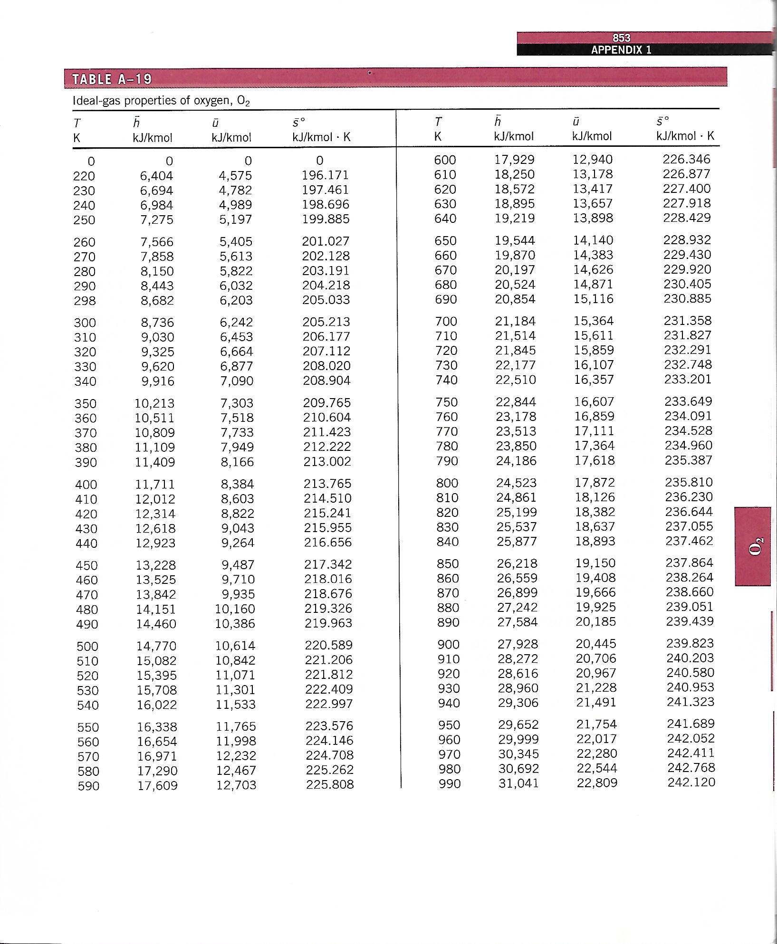
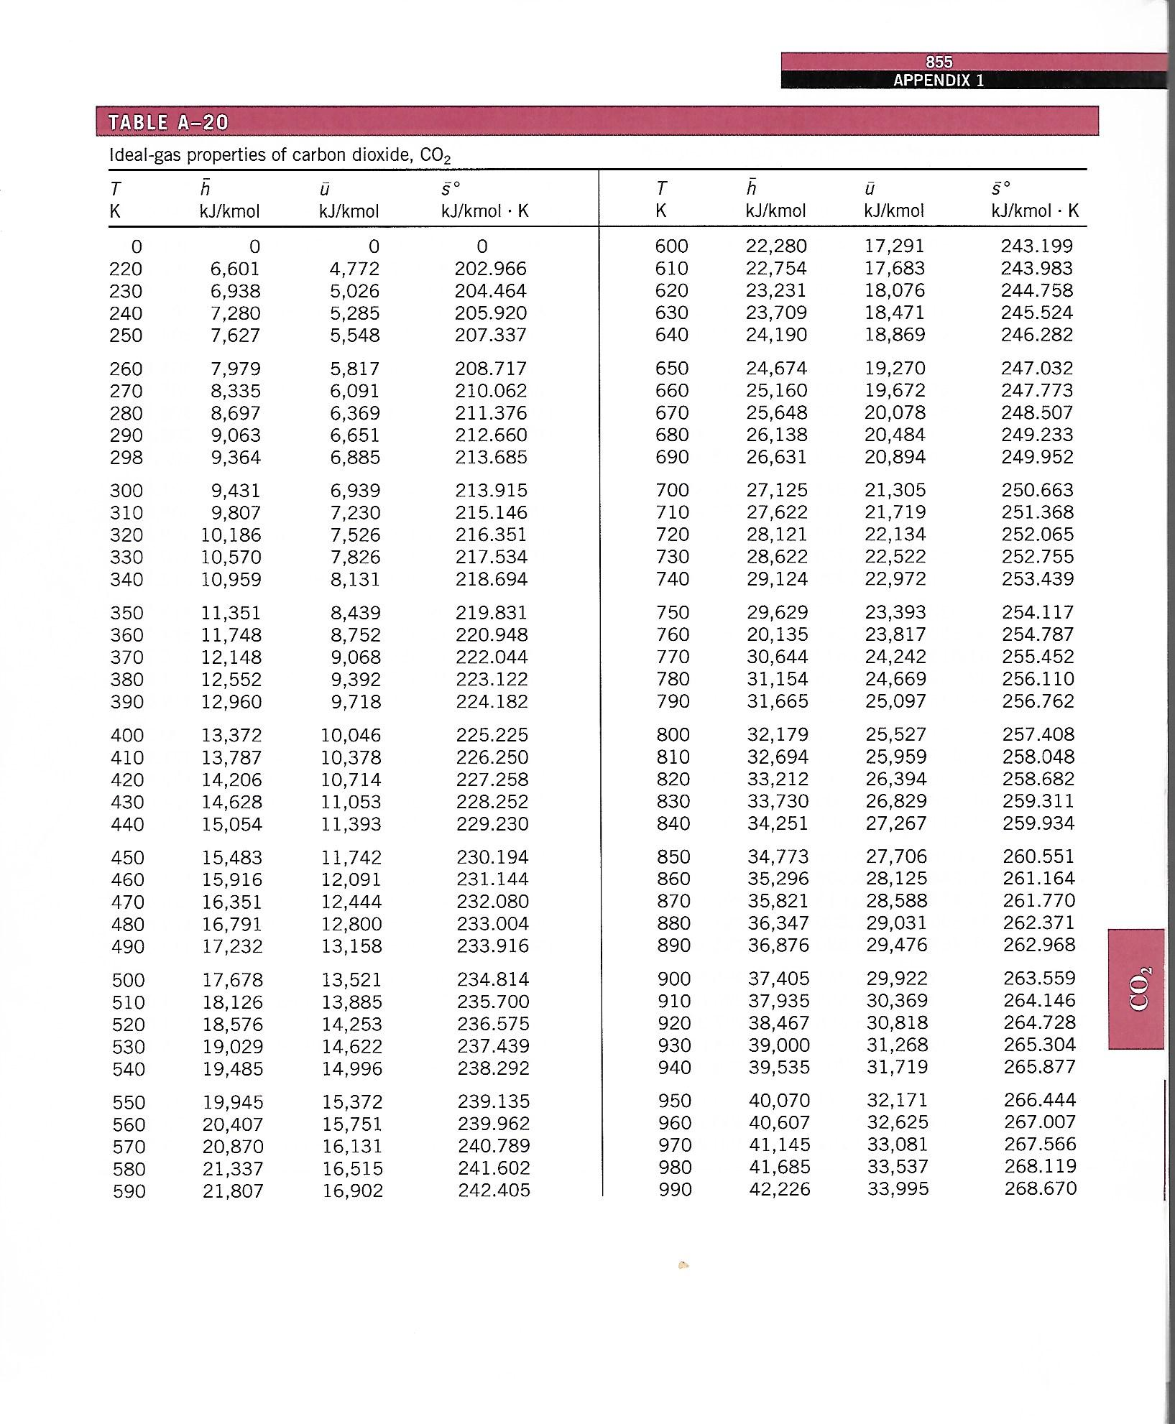

b).perubahan entropi CO₂ dan O₂ dari ketika masuk dan keluar nossel
Evaluasi perubahan entropi komponen campuran, mengggunakan persamaan (7.27),
∆Ŝ_{O2} = Ŝ_{O2}(T₂) – Ŝ_{O2}(T₁,) – Rln(p₂/p₁).
Tabel A-19 : Ŝ_{O2}(517,6ºK) = 221,667 kJ/kgmol.ºK, dan Ŝ_{O2}(700ºK) = 231,358 kJ/kgmol.ºK
∆Ŝ_{O2} = [221,667 – 231,358 – 8,314 ln(1/5)] kJ/kgmol.ºK
∆Ŝ_{O2} = 3,69 kJ/kgmol.ºK.
∆Ŝ_{CO2} = Ŝ_{CO2}(T₂) – Ŝ_{CO2}(T₁,) – Rln(p₂/p₁).
Tabel A-20: Ŝ_{CO2}(517,6ºK) = 236,365 kJ/kgmol.ºK, dan Ŝ_{CO2}(700ºK) = 250,663 kJ/kgmol.ºK
∆Ŝ_{CO2} = [236,365 – 250,663 – 8,314 ln(1/5)] kJ/kgmol.ºK
∆Ŝ_{CO2} = – 0,92 kJ/kgmol.ºK

c.Campuran dua atau lebih campuran
Sebelumnya adalah beberapa macam gas ideal membentuk suatu campuran, dan setiap gas ideal tersebut disebut sebagai komponen campuran. Ada banyak kasus, membentuk suatu campuran dari beberapa macam campuran, dalam hal ini yang menjadi komponen campuran adalah suatu campuran dari beberapa macam gas. Misalnya, mencampur gas alam dengan udara untuk kemudian terjadi reaksi pembakaran, dimana gas alam sesungguhnya suatu campuran (komponen yang dominan CH₄ dan CO₂) dan udara jelas merupakan campuran dengan beberapa macam jenis gas sebagai komponen campuran (udara atmosfir akan dibahas secara mendalam). Misal yang lain adalah mencampurankan dua macam kondisi udara yang banyak dilakukan pada proses pengkondisian udara ruangan atau system AC.
Pada hakekatnya, evaluasi campuran gas dari sejumlah campuran gas tidak berbeda dengan analisa campuran gas ideal dari sejumlah gas ideal sebagai komponen campuran. Dalam hal ini, unsur campuran dalam bentuk campuran sejumlah zat diperlakukan sebagai komponen campuran. Contoh 7.6, menjelaskan evaluasi campuran dari sejumlah campuran.
Contoh 7.6
Udara dengan laju 100m3/min pada 32oC dan 1 Bar dicampur dengan hidrogen pada 127oC dan 1 Bar, menghasilkan campuran pada 47oC dan 1 Bar. Campuran terjadi secara adiabatik. Berapa : 1).Berapa laju aliran campuran udara dengan hidrogen, dan 2).Farksi mol udara dan hidrogen dalam campuran.
Penyelesaian
Anggapan :
1.Aliran kontinyu
2.Udara, hidrogen dan campuran keduanya dianggap pada kondisi gas ideal.
3.Tidak ada perpindahan panas antara system dengan lingkungan, Q = 0.
4.Perbedaan energi kinetis dan perbedaan energi potensial masuk dengan keluar diabaikan.
∆EP = 0 dan ∆EK = 0.

1). Laju aliran campuran udara dengan hidrogen.
m_{c} = m_{a} + m_{H2}
m_{a} = (AV)_{1a}/v_{1a}
(AV)_{1a} = 100 m³/min.
v_{1a} = (R/M_{a})T_{1a}/p_{1a}
= [(8314/28,97)(N.m/kg.K)(305.K)]/(10⁵ N/m²)
= 0,875 m³/kg
m_{a} = (100m³/min)/(0,875 m³/kg)
m_{a} = 114,29 kg/min.
Kekekalan energi : E₁ = E₂, maka : E₁ = E_{a} + E_{H2} = m_{a}.h_{a}(T_{1a}) + m_{H2}.h_{H2}(T_{1b}) dan
E₂ = E_{a} + E_{H2} = m_{a}.h_{a}(T₂) + m_{H2}.h_{H2}(T₂)
m_{H2}.h_{H2}(T_{1b}) – m_{H2}.h_{H2}(T₂) = m_{a}.h_{a}(T₂) – m_{a}.h_{a}(T_{1a})
m_{H2}. = m_{a}.[h_{a}(T₂) – h_{a}(T_{1a})]/[ h_{H2}(T_{1b}) – h_{H2}(T₂)
Tabel A-17 : h_{a}(320ºK) = 320,29 kJ/kg dan h_{a}(305ºK) = 305,22 kJ/kg.
Tabel A-22 : h_{H2}(320ºK) = 9,100 kJ/kgmol dan h_{H2}(400ºK) = 11,426 kJ/kg.
m_{H2}. = (114,29kg/min)[320,29 – 305,22]kJ/kg/[(11.426 – 9.100)kgmol/2kg/kgmol]
m_{H2} = 1,48 kg/min.
m_{c} = (114,29 + 1,48)kg/min = 115,77 kg.min
m_{c} = 115,77 kg.min
2).Farksi mol udara dan hidrogen dalam campuran.
n_{a} = m_{a}/M_{a}
n_{a} = 114,29 kg/min/28,97 kg/kgmol
n_{a} = 3,95 kmol/min
n_{H2} = m_{H2}/M_{H2}
n_{H2} = 1,48 kg/min/2 kg/kgmol
n_{H2} = 0,74 kmol/min
n_{c} = n_{a} + n_{H2}
n_{c} = (3,95 + 0,74)kmol/min
n_{c} = 4,69 kmol/min.
maka : X_{a} = n_{a}/n_{c} = 3,95/4,69 = 0,842.
X_{H2} = n_{H2}/n_{c} = 0,74/4,69 = 0,158.
7.5.Campuran Zat-zat Bebas
Apabila suatu campuran zat-zat yang masing-masing komponennya mempunyai keadaan-keadaan yang bebas satu dengan lainnya, atau keadaan-keadaan setiap komponen campuran tidak dipengaruhi oleh komponen lainnya, sehingga sifat-sifat setiap komponen tidak dipengaruhi oleh komponen lainnya, maka campuran yang demikian dikatakan campuran zat-zat bebas. Kondisi ini memang merupakan kondisi ideal, tetapi pada keadaan tertentu hal ini dapat dianggap terpenuhi, misalnya pada campuran gas pada tekanan yang tidak terlalu tinggi kebebasan setiap komponen cukup tinggi yang memungkinkan setiap komponen mengubah nilai dari sifat-sifat tertentu tanpa memberi pengaruh yang berarti pada komponen yang lain (misalnya mengubah jumlahnya, misalnya jumlah uap air dalam udara).
Konsep campuran zat-zat bebas dapat diterapkan pada suatu campuran, jika setiap zat komponen campuran mempunyai jarak antar molekulnya satu dengan lainnya cukup jauh menurut ukuran secara mikroskopis. Zat yang jarak molekulnya cukup jauh secara mikroskopis, harus zat dalam keadaan fasa gas, sebab fasa cairan atau fasa padat jarak antar molekul dekat dan sangat dekat secara mikroskopis.. Namun suatu zat dalam keadaan fasa gas tekanan cukup tinggi, jarak antar molekulnya tidak terlalu jauh secara mikroskopis. Sedangkan suatu zat dalam keadaan fasa gas bertekanan rendah sampai cukup rendah sekitar 1 Atm atau kurang, mempunyai jarak antar molekulnya cukup jauh secara mikroskopis. Oleh karena itu, konsep campuran zat-zat bebas baik diterapkan pada campuran gas-gas yang bertekanan cukup rendah sekitar 1 atam atau lebih rendah.
Campuran zat-zat bebas yang setiap sifat dari komponen campuran tidak saling mempengaruhi, setiap komponen campuran bebas untuk mengubah nilai suatu sifatnya kecuali sifat temperatur. Setiap komponen bebas mengubah nilai sifatnya kecuali nilai temperatur, tanpa mengganggu atau tergantung dari komponen campuran yang lain, meskipun kebebasan ini tidak bersifat tanpa batas yang pada batas tertentu jarak antar molekulnya menjadi lebih dekat sehingga syarat campuran zat-zat bebas tidak terpenuhi. Misalkan campuran zat-zat bebas dari gas A, gas B, dan Gas C : Gas A bebas meningkatkan dalam batasan tertentu massanya, volumenya, tekanannya tanpa memberi efek dan tergantung dari Gas B dan Gas C. Demikian pula Gas A bebas untuk mengurangi massa, volume, tekanan tanpa memberi efek dan tergantung dari Gas B dan Gas C. Dan kebebasan juga dapat dilakukan oleh Gas B dan Gas C, baik secara sendiri-sendiri mapun secara bersamaan.
Hubungan antara gas komponen campuran dengan komponen yang lainnya memiliki kebebasan yang terbatas, maka hubungan diantara sifat-sifat dari campuran itu dapat menerapkan persamaan berikut.
- Persamaan gas ideal.
pV=NRT (7.28)
dimana : R = MR, .T= temperatur campuran, R = konstanta gas universal,
R = konstanta gas yang khusus, dan V = volume campuran
Sebagai campuran dari zat-zat bebas dan menerapkan hubungan pada persamaan (3.1), maka besaran sifat komponen campuran (secara parsial) dapat diturunkan;
- Tekanan parsial
Sebagai campuran dari zat-zat bebas, maka setiap komponen campuran mempunyai tekanan parsial (p_{i}):
(7.29)
p_{i}= tekanan komponen ke-i
- Tekanan campuran
Berdasarkan persamaan (2.2.4) sebelum ini untuk campuran zat-zat bebas, maka tekanan campuran (p):
p (7.30)
- Fraksi tekanan
Adalah perbandingan tekanan parsial suatu komponen campuran (p_{i}) dengan tekanan campuran (p).
(7.31)
- Volume parsial
Volume komponen campuran campuran ke-i yang menempati volume campuran pada suhu dan tekanan campuran disebut sebagai volume parsial.
(7.32)
- Fraksi volume
Perbandingan antara volume komponen campuran ke-i (V_{i}) dengan volume campuran (V) adalah fraksi volume komponen ke-i.
(7.33)
7.6. Udara Atmosfir Campuran Zat-zat Bebas.
Di atmosfir kita ini yang selama ini kita katakan sebagai udara pada dasarnya adalah suatu campuran, yaitu campuran dengan beberapa komponen utama. Komposisi gas komponen udara, adalah : Nitrogen 78,09%, Oksigen 20,65%, gas-gas lain (Ar2, H2, CO2,H20uap) 1,51%. Namun komposisi itu selalu berubah, karena gas komponen udara sebagai zat-zat bebas memiliki kebebasan untuk merubah jumlahnya, misalnya uap air ada yang keluar dari udara dengan mengembun dan menjadi awan hujan ada pula yang memasuki udara sebagai hasil penguapan di bumi. Memang udara itu sendiri pada hakekatnay merupakan campuran dari berbagai gas, tetapi dalam hal ini tidak akan mengkaji komponen-komponen udara (terutama sifat-sifatnya), namun yang akan dikaji adalah udara (sebagi campuran gas-gas yang mempunyai sifat tersendiri sebagai suatu campuran).
Hal-hal berikut ini merupakan landasan penting dalam memahami campuran khas ini, yaitu: (1) tekanan campuran sekitar satu atmosfir, (2) uap air pada tekanan dibawah satu atmosfir (tekanan vakum) dapat dianggap sebagi gas ideal, dan (3) jika tekanan parsial uap air (Pu) pada temperatur campuran (T) sama denagn tekanan air pada temperatur yang sama, maka campuran dikatakan jenuh.
- Beberapa definisi
1).Temperatur pengembunan.
Apabila udara atmosfir yang mengandung uap air tidak jenuh didinginkan pada tekanan tetap, maka campuran itu pada akhirnya akan mencapai temperatur kejenuhan yang sesuai dengan tekanan parsial uap air, maka pada temperatur itu dibentuk tetesan embun dan dinamakan temperatur pengebunan.
2). Humuditi spesifik atau kelembaban mutlak(Υ)
Humaditi spesifik juga ada menyebutnya kelembaban mutlak, adalah perbandingan masa fraksi uap air denagn masa fraksi udara dalam campuran.
M_{w} p_{w}
Υ = ---- = 0,662----- (7.34a)
M_{a} p_{g}

dengan :p_{w} = tekanan parsial uap air
p_{g} = tekanan uap air jenuh pada suhu yang sama
sedang dari hubungan antara unsur campuran zat-zat bebas, spesifik humuditi dapat juga dinyatakan sebagai :
M_{w} v_{a}(T,p_{g})
Υ = ---- = -------------- (7.34b)
M_{a} v_{w}(T,p_{w})

3). Kelembaban relatif atau relatif humuditas (φ)
Kelembaban relatif adalah perbandingan tekanan parsial uap air terhadap tekanan jenuh pada suhu campuran.
φ = p_{w}/p_{g} (7.34c)
p_{w} = tekanan uap air dalam udara pada tempratur T
p_{g} = tekanan uap air jenuh pada temperature T
Menggunakan persamaan (7.34a) dan persamaan (7.34c), maka hubungan antara spesifik humuditi dengan kelembaban realtif adalah :
Υ p_{a}
φ = ----------- (7.34d)
0,662p_{g}

4).Temperatur bola basah (Tb)
Adalah temperatur udara yang dianggap sama dengan temperatur uap air jenuh. Pengukuran menggunakan bola basah (sehingga campuran disekitar alat peraba berada dalam keadaan jenuh), dimana pada bola (sebagai alat peraba) dibasahkan untuk menghasilkan campuran sekeliling alat peraba yang jenuh.
5). Temperatur bola kering (Td)
Adalah tempratur udara yang bagaimana adanya. Pada keadaan ini suhu yang diraba oleh alat ukur (bola kering) adalah suhu campuran pada tingkat keadaan itu.
6). Tekanan total (p)
Adalah tekanan udara yang berasal dari penjumlahan tekanan parsial unsur-unsur atau tekanan parsial komponen campuran udara.
p = Σ p_{i} (7.34e)
atau p = p_{a} + p_{w} (7.34f)
p_{a} = tekanan udara kering (udara tanpa uap air)
p_{w} = tekanan parsial uap air dalam udara.
Contoh 7.7
Diketahui kelembaban relatif udara 40 % pada temperatur 20º C dan 1 atm. Ingin diketahui nilai dari : tekanan parsial uap air, tekanan udara kering, spesifik humudity, dan titik embun
Penyelesaian :
a).Tekanan parsial uap air
φ = p_{w}/p_{g}
p_{w} = φ.p_{g} = 0,4.p_{g}
Tabel A-4 : Pada temperatur 20º C, tekanan jenuh p_{g}=0,002339 MPa.
p_{w} = 0,4x0,002338 MPa = 0,000935 MPa
b).Tekanan udara kering (tanpa uap air)
p_{a} = p – p_{w} = 1 Atm – 0,000935 MPa
p_{a} = (1,01325 – 0,00935)x10⁵ = 1,0039 x 10⁵ N/m²
c). Spesifik humuditi Υ
Υ = 0,662(p_{w}/p_{g})
Υ = 0,662(0,00935/1,0039)kgu/kga = 0,0058 kg.uap/kg.udara
d).Titik embun
Temperatur uap air jenuh adalah titik embun pada tekanan parsial air.
p_{w} = 0,0009MPa = 0,9 kPa

Tabel A-5 : p_{w} = 0,9kPa, diperoleh temperature embun antara 0,01ºC (0,66113kPa)
dan 6,98ºC (1,0 kPa), maka T_{e} = 5,8 ºC (eksp linier)..
Titik embun = 5,8 ºC.
b. Peta psikrometri
Peta psikrometri merupakan kumpulan data dari beberapa sifat udara pada tekanan 1 atmosfir. Hakekatnya sama dengan grafik-grafik termodinamis selama ini. Perbedaannya dengan grafik udara yang lain adalah, kalau pada grafik udara mencakup pada berbagai keadaan serta tidak mencantumkan jumlah uap air dalam udara, sedangkan peta psikrometri khusus untuk kondisi udara pada sekitar 1 atmosfir dan mencantum kandungan uap air dalam udara. Gambar di bawah ini, peta psikrometri :
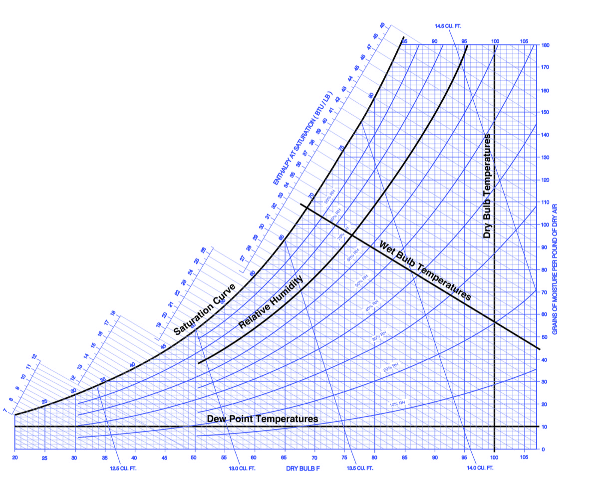
Peta psikrometri
Sifat-sifat udara yang terdapat pada psikrometri :
1.Temperatur bola kering T_{D} sebagai absis.
2.Kelembaban mutlak atau spesifik humiditi Υ sebagai sumbu vertical.
3.Kelembaban relatif φ, garis melengkung
4.Entalpi, h.
5.Temperatur bola basah T_{W}
7.Volume spesifik v

Contoh 7.8
Udara pada tekanan 1 atm dan suhu 25ºC mempunyai kelembaban relatif sebesar 60%. Berapa tekanan parsial uap air dan udara kering, perbandingan humuditas campuran.
Penyelesaian:
1). tekanan parsial uap air dan tekanan parsial udara:
p_{w} = φ.p_{g} = 0,6 p_{g}
Pada kondisi 25º C dan 1 atm, maka p_{g} = 3177,9 p_{a}
Tekanan parsial uap air = 0,6 x 3177, Pa = 1906,74 Pa
Tekanan udara kering = 1 atm – 1906,74 Pa = 99418,3 Pa.
2). perbandingan humuditas:
Persamaan (2.4.1a) : M_{w}/M_{a} = 0,662pw/pg = 0,662(1906,74/99418,3)
M_{w}/M_{a} = 0,0127 kg.air/kg.udara
Kalau diselesaikan dengan menggunakan peta psikrometri :
Ф = 60% dan Td = 25o C, maka : Υ = 0,0124 kg.air/kg.udara
P_{w} = 1890 Pa dan P_{a} = 99435 pa.
c. Proses-proses pengolahan udara
Udara dapat kita olah sedemikian rupa, sehingga dapat kita manfaatkan secara efektif dan efisien untuk kebutuhan-kebutuhan tertentu dalam teknik. Proses-proses yang banyak dilakukan adalah :
1.Pendinginan kelembaban mutlak konstan
Udara apabila didinginkan tidak secara langsung terjadi pengembunan uap air yang terdapat dalam udara, ditentukan kondisi awal pendinginannya. Uap air di dalam udara akan mengembun apabila kelembaban relatif udara pada besaran Ф = 100%. Apabila pendinginan udara terjadi pada kelembaban relatif < 100%, maka uap air tidak akan mengembun atau brfasa cairan, sehingga jumlah massa uap air dalam udara konstan yang artinya kelembaban mutlak Υ konstan. Dan pendinginan udara seperti ini dikenal dengan pendinginan pada kelembaban mutlak konstan. Pada gambar, dinyatakan oleh proses 3 ke 4, temperature turun dari 52ºC ke 29ºC dan nilai kelembaban mutlak tetap.
2.Pemanasan kelembaban mutlak konstan
Udara apabila dipanaskan kelembaban mutlak udara selama proses bernilai tetap atau konstan. Pemanasan udara akan menurunkan nilai kelembaban relative, yang artinya uap air semakin jauh dari kondisi uap jenuh atau semakin menjadi uap panas lanjut. Fenomena ini tidak merubah jumlah massa uap air dalam udara, yang oleh karena itu selama proses pemanasan nilai massa uap air dalam udara tidak berubah yang berarti kelembaban mutlaknya tetap atau konstan. Pada gambar, dinyatakan oleh proses 7 ke 8, temperatur bertambah dari 30ºC ke 50ºC, sedang nilai kelembaban mutlak tetap atau konstan.
3.Pengurangan kandungan uap air
Pendinginan udara atmosfir melewati temperatur pengembunan, temperature pengembunan pada kelembaban relative Ф = 100 %. Apabila udara didinginkan berada pada kelembaban relatif 100% atau pada temperatur embun, maka ada uap air yang berada pada kondisi uap jenuh yang bila didinginkan terus akan ada uap yang mengembun berfasa cairan yang seketika uap air yang mencair akan lepas dari udara yang artinya kandungan massa uap air dalam udara berkurang yang juga menurunkan nilai kelembaban mutlak Υ turun. Pada gambar, dinyatakan oleh proses 1 ke 2, kelembaban mutlak berkurang dari 0,008 kgu/kg.uk ke 0,0195 kgu/kg.uk. Dimana proses dari 1 ke 2a merupakan proses pendinginan dengan konstan, dan kemudian proses dari 2a ke 2 berlangsung pada kelembaban reltif 100 % yang artinya ada sejumlah massa uap air berubah fasa menjadi cairan yang dengan demikian jumlah massa uap air dalam udara juga berkurang.
4.Penyerapan uap air
Proses penyerapan uap air oleh udara terjadi apabila kelembaban relatif < 100%, dimana kelembaban relatif juga dapat dijadikan indikator ketersediaan ruang dalam udara untuk di isi oleh uap air, dan batas jenuhnya apabila kelembaban relatif Ф = 100 % inilah makna dari campuran zat-zat bebas (termasuk udara atmosfir) yang kebebasannya mengenal batas. Proses penyerapan atau absobsi uap air oleh udara dianggap berlangsung secara adibatis atau entalpi h konstan. Pada gambar, dinyatakan oleh proses 5 ke 6, kelembaban mutlak meningkat dari 0,0085 kgu/kg.uk ke 0,0195 kgu/kg.uk, yang artinya ada penyerapan uap air sebesar 0,001 kgu/kg.uk.

